1. Je me dis : « Je peux me calmer ».
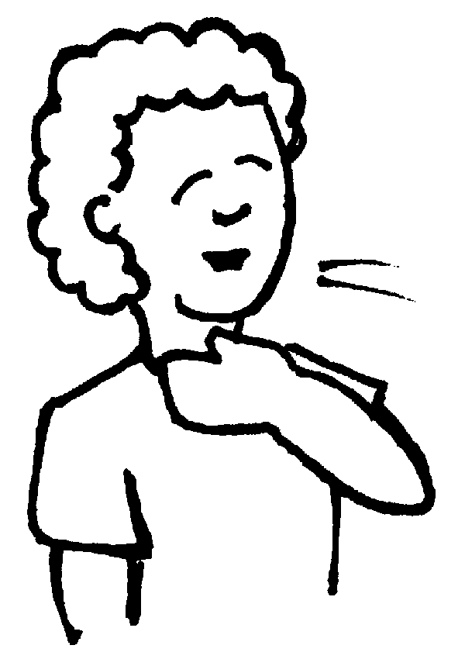
2. Je respire 3 fois lentement.
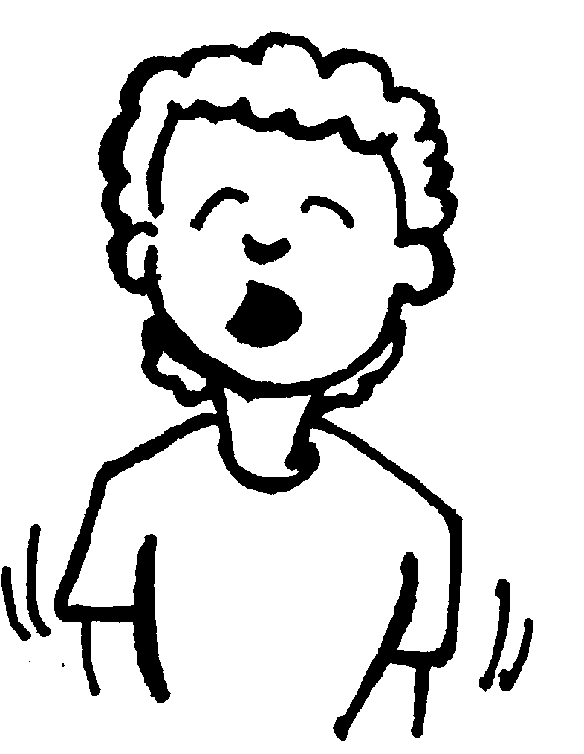
3. Je compte lentement à rebours, de 10 à 1.
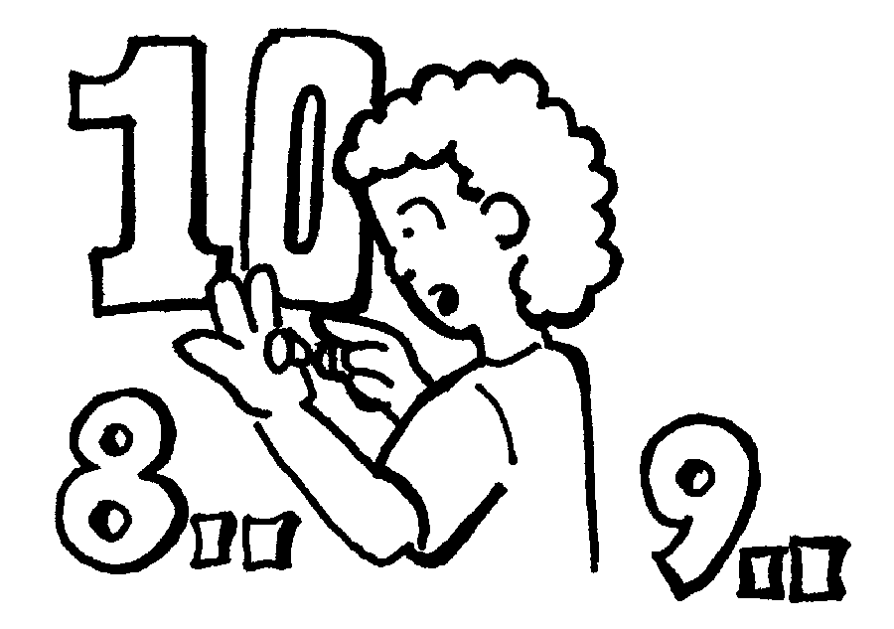
4. J’ai une pensée agréable.
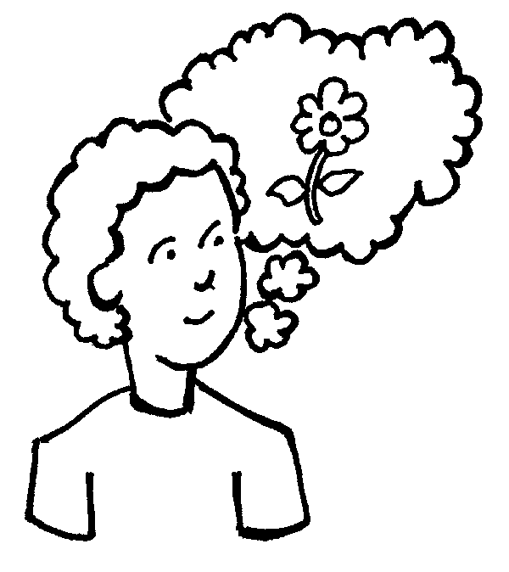
5. Je m’éloigne de la situation qui me fâche.
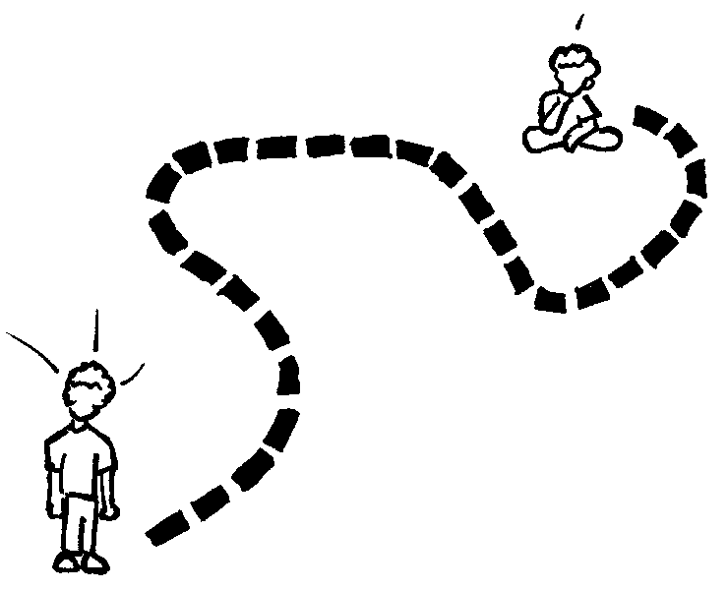
6. Je parle à quelqu’un.
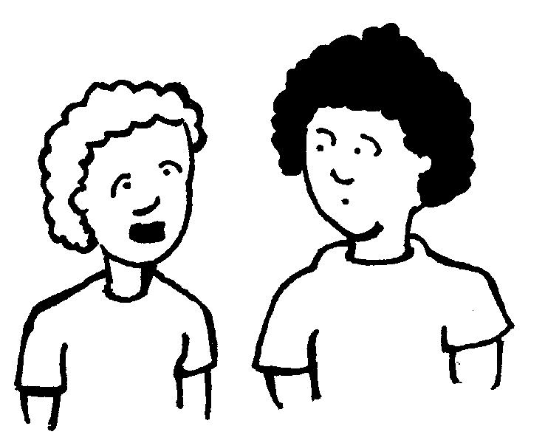

7. Je fais une activité physique.
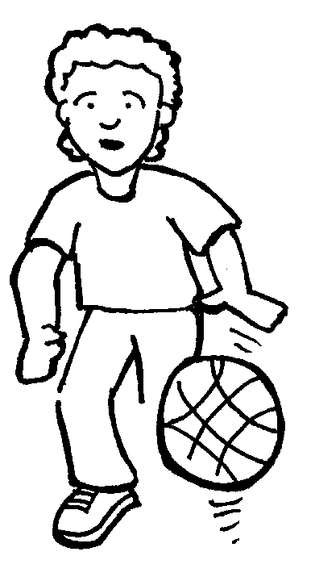
8. Je dessine la situation qui me fâche.
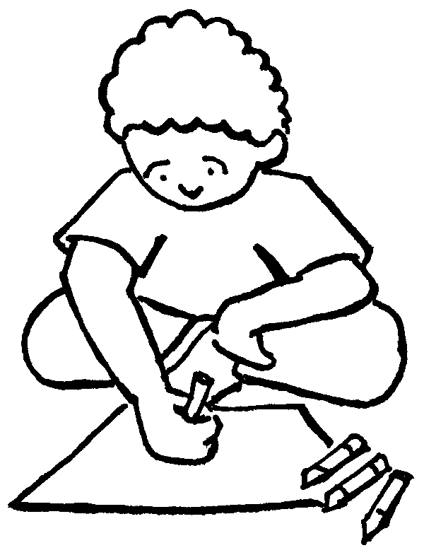
9. Je joue avec de la plasticine.
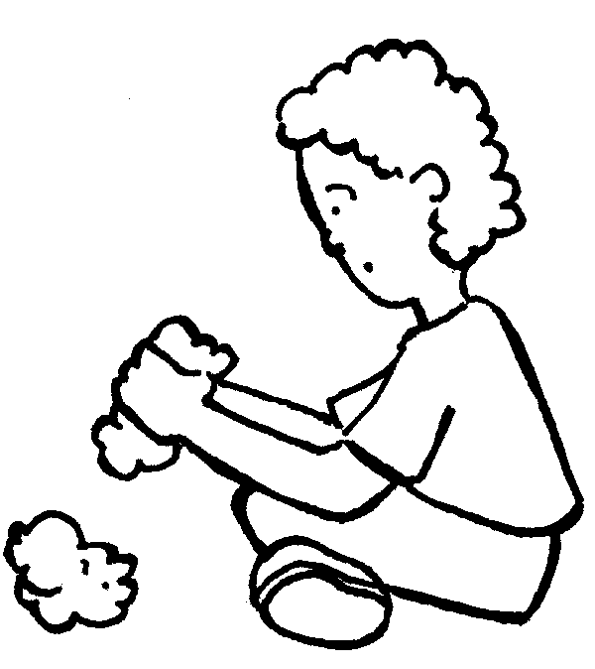
10. Je fais une bonne action.
